О протестах шахтёров и представителей профсоюзов в Киеве
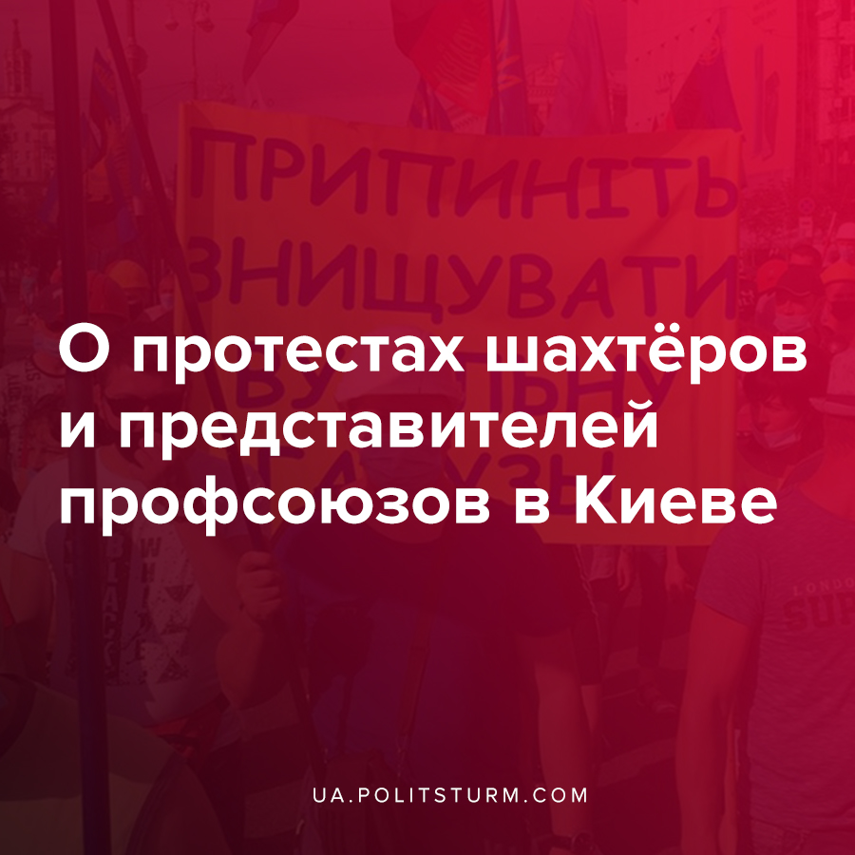

Оригинальная статья
2020-07-01
7 мин. на чтение

30 июня в Киеве началась бессрочная масштабная акция протеста профсоюзов и шахтеров, которые требуют от власти погашения долгов по зарплатам — по состоянию на 1 июля 2020 г. она составит более 1,2 млрд грн. Также протестующие требуют полностью рассчитаться с государственными угледобывающими предприятиями за полученный уголь — общая сумма долга составляет около 884 млн грн. Всего участие в протесте приняло более 500 человек.

Неподдерживаемый элемент: IFRAME
На акцию прибыли шахтеры ГП «Мирноградуголь», «Добропольеуголь», «Селидовуголь», «Первомайскуголь», а также представители шахт Львовско-Волынского бассейна.
По словам Михаила Волынца, председателя Независимого профсоюза горняков, государство должно рассчитаться с предприятиями за полученный уголь — ГП «Львовуголь» (353 млн грн), ГП «Первомайскуголь» (177 млн грн), шахтами им. Н.С. Сургая (94 млн грн), «Южнодонбасская №1» (260 млн грн), «Краснолиманская».

Неподдерживаемый элемент: IFRAME
Также протестующие намерены не допустить ужесточение законодательства в отношении профсоюзов. В частности, речь идёт о законопроекте №2681, согласно которому:
- отменяется полномочия профсоюзов требовать у владельцев предприятий расторжения трудового договора с руководителем предприятия, если он нарушает законодательство о труде;
- вводится ограничение на создание профсоюзов на предприятии — не более 2 (хотя на многих крупных предприятиях в Украине сейчас может быть даже более 10 различных профсоюзных организаций). Таким образом собственники и руководство смогут организовать 2 «желтых» профсоюза, а значит другие боевые профсоюзы усилиями рабочих уже не смогут быть созданы на предприятии;
- для создания первичной организации профсоюза, необходимо минимум 10 человек, а не 3 как сейчас — это лишит возможности создавать профсоюзы на малых предприятиях и в отдельных подразделениях предприятий;
- профсоюзные комитеты лишаются права согласовывать применение дисциплинарных взысканий к членам профсоюзных комитетов;
- увольнение членов профсоюзных комитетов будет осуществляться без согласования с вышестоящим органом профсоюза;
- профсоюзы лишатся возможности проверять деятельность столовых, общежитий, детских садов и других объектов социального назначения, принадлежащих предприятию;
- профсоюзы лишаются права требовать документы от работодателей об условиях труда работников;
- профсоюзы лишаются права проверять счета по оплате труда и государственного социального страхования;
- прекращаются обязательные отчисления предприятиями первичным профсоюзным организациям на культурно-массовую, физкультурную и оздоровительную работу.
Помимо вышеупомянутых, протестующими были выдвинуты другие требования, среди прочих:
- запрет импорта электроэнергии и угля газовых марок из России и Беларуси;
- восстановления работы блоков тепловых электростанций, которые были переоснащены с антрацитового угля на уголь газовой группы;
- вывод шахт из простоя и обеспечение их стабильной работы;
- освободить от исполнения обязанностей председателя энергетического комитета Верховной Рады Андрея Геруса и привлечь его к уголовной ответственности: по убеждению протестующих, его действия привели к искусственному кризису в энергетике и развалу энергетической отрасли Украины;
- отправить в отставку нардепа от «Слуги народа» Галины Третьяковой за ее скандальные слова в отношении детей «низкого качества», а также продвигаемые ею антисоциальные законы.
А в то же время, в офисе президента Украины утверждают, что задолженность перед шахтерами, накопленную с начала года, уже должны были погасить:

Ошибка при загрузке изображения
«По состоянию на сегодня и задолженность, которая была накоплена с начала года, должна была быть погашена. Правительство приняло все необходимые решения за очень короткий срок. Еще 26 июня кабинет министров принял необходимые решения для выделения из бюджета около 340 млн грн на погашение задолженности по заработной плате работникам всех государственных шахт. Была задержка только с одним рудником, который получит средства сегодня», — заявила заместитель руководителя офиса Юлия Ковалив на встрече с представителями шахтерских организаций.
Протестующих такой ответ ОП, естественно, не устроил. По словам Михаила Волынца, у шахтеров сложилось впечатление, что представители ОП пытаются уклониться от решения их проблем и готовы «заговорить» каждое из изложенных шахтерами требований и быстрее вытолкнуть их из Киева. Однако, протестующие не поедут, пока по каждому из их требований не будет протокольного решения.
«Горняки не собираются уезжать из Киева, пока не будет протокольного решения по каждому из выдвинутых шахтерами требований, пока не будут привлечены к ответственности те, кто собственноручно создавал условия для энергетического кризиса«, — написал Волынец.
Положение шахтеров в Украине стремительно ухудшается, поэтому по всей стране регулярно вспыхивают забастовки горняков из-за невыплаты огромных долгов по зарплатам и проблема эта существует не первый год. Капиталистическое государство, в чьей собственности находятся эти предприятия, месяцами не выплачивает зарплату рабочим, попросту грабит их, присваивает прибыли, а теперь планирует ликвидацию «убыточных» предприятий вместе с массовым сокращением трудящихся.
Напомним, капиталистическое правительство Украины до 2050 года намерено отказаться от тепловых электростанций за счет роста доли «зеленой» генерации, что будет сопровождаться постепенным сокращением угольной генерации. Такой проект 21 января 2020 года представило Министерство энергетики и защиты окружающей среды. Об этом Политштурм писал в статье «О перспективах угольной промышленности Украины».
Шахтерам необходимо вести организованную коллективную борьбу против капиталистов, которые беспощадно эксплуатируют рабочих как угледобывающей отрасли, так и других отраслей экономики. Также важно понимать, что любые увещевания государства и правящего класса капиталистов не остановят растущую эксплуатацию и разрушение промышленности страны. В свете этого, стоит обратить внимание на заявление господина Волынца о том, что «шахтёры не собираются уезжать из Киева, пока не будет протокольного решения по каждому из их требований» и задуматься.

Ошибка при загрузке изображения
Рабочие Донбасса и Западной Украины приехали в Киев не за получением некого протокольного решения, а в первую очередь, чтобы вернуть украденные у них деньги, которые они заработали честным трудом. Вместо того что бы организовать и сплотить трудовые коллективы шахт и их профсоюзы, скоординировать их работу и организовать всеобщую забастовку, Волынец и иже с ним не первый год ограничиваются выражением моральной поддержки шахтёрам, оказанием посильной помощи в организации очередных безрезультатных и не решающих системные проблемы митингов, бесполезной посреднической деятельностью в переговорах между рабочими и капиталистами, сокрушаясь в соцсетях и в эфирах телеканалов о том, какая же слепая/плохая власть в Украине, дескать чиновники «андреи герусы» уничтожают энергетический сектор и угольную промышленность, и какие ужасные законопроекты пытаются пропихнуть чиновницы «галины третьяковы».
Заметим, что этот дешевый приёмчик по персонификации проблемы уже не первый раз обкатывается правящим классом капиталистов и обслугой его интересов в различных странах. Рабочих хотят убедить, что в грабеже и эксплуатации виноват не класс капиталистов в целом, а лишь отдельные нехорошие чиновники, которых необходимо уволить/посадить. По итогу, как и в предыдущие годы, капиталисты и обслуживающие их интересы чиновники вновь отмахнутся от требований рабочих — наобещают с три короба, подпишут бумажки, с барского плеча отстегнут очередную денежную подачку, а оставшимся в дураках рабочим вновь придется ехать в столицу на поклон. Эта «весёлая карусель» может продолжаться ежегодно…

Ошибка при загрузке изображения
Рабочему классу Украины необходимо проявить солидарность, организоваться, сплотить трудовые коллективы шахт и предприятий, организовать подчиненные интересам трудящихся профсоюзы и реорганизовать существующие, скоординировать их работу и наконец-то начать всеобщую забастовку предприятий угледобывающей отрасли и других отраслей экономики, которая должна продолжаться до полного выполнения всех требований — это и есть действительная борьба за свои права и интересы против усиливающегося грабежа и эксплуатации. Олигархи и прочие капиталисты понимают только один язык — язык забастовок и угрозы понести колоссальные убытки в связи с их проведением. Но это лишь первый шаг, который должен сделать рабочий класс.

Источники:
- https://ua.politsturm.com/o-perspektivax-ugolnoj-promyshlennosti-ukrainy/
- https://ua.politsturm.com/nardep-ot-slugi-naroda-predlozhila-effektivnyj-sposob-izbavitsya-ot-detej-ochen-nizkogo-kachestva/
- http://w1.c1.rada.gov.ua/pls/zweb2/webproc4_1?pf3511=67792
- https://regnum.ru/news/2997247.html
- https://www.facebook.com/VolynetsMykhailo/videos/1369985129858772
- https://24tv.ua/ru/zabastovka-shahterov-pod-opu-3006-trebovanija-novosti-rossii-i-ukrainy_n1369791
- https://regnum.ru/news/2997682.html
- https://censor.net.ua/news/3205161/posle_vstrechi_v_ofise_prezidenta_shahtery_otkazalis_ostanovit_zabastovku_do_protokolnogo_resheniya

Оригинальная статья

